Manual de usuario para el software Casa del Libro

Contenido

1.- Requisitos mínimos y software usado 3

2.- Instalación y desinstalación 3

2.1.- Instalación 3

2.2.- Desinstalación 7

3.- Ejemplo de uso 7

# 1.- Requisitos mínimos y software usado

Para instalar el siguiente software es necesario cumplir los siguientes requisitos mínimos de hardware y software:

* Sistema operativo Windows 8.1 o más reciente.
* Disco duro: 100MB de espacio libre.
* Memoria: 1GB RAM
* Procesador: 1.8 GHz Dual Core Procesador.
* Teclado y ratón.

El software usado para crear este proyecto ha sido:

* Visual Studio 2017 - .Net Framework 4.6.1
* Microsoft Access 2007

# 2.- Instalación y desinstalación

## 2.1.- Instalación

En esta sección se explica el proceso de instalación del software. Si desea salir de la instalación en cualquier momento, pulse la cruz en parte superior derecha de la ventana.

Los pasos de la instalación son los siguientes:

**Atención:** **Si se instala en la ruta "c:\Program Files (x86)", el usuario debe asegurarse de tener permisos de administrador o surgirán problemas a la hora de usar la aplicación.**

1. Haga doble click en el archivo ejecutable (de extensión .exe) llamado "Casa del Libro". Es posible que su antivirus le dé un aviso. Ignórelo, o deshabilite el antivirus y continúe con la instalación.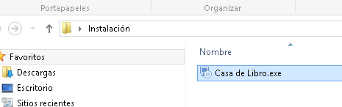
2. Es posible que le aparezca esta ventana, pulse aceptar:

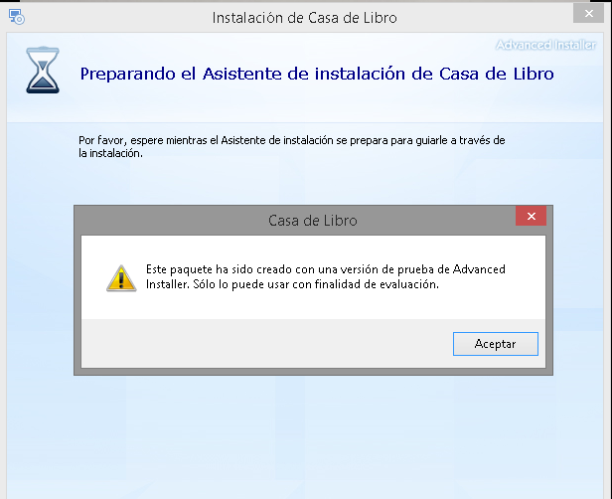

1. Haga click en siguiente.
2. Para aceptar los términos debe por lo menos mover la barra de desplazamiento hasta abajo del todo. **Haga click en la casilla para aceptar** los términos de la licencia y pulse aceptar.
3. Elija la ruta donde desea instalar el programa. **Atención: si elige el directorio "c:\Program Files(x86)" asegúrese de tener permisos de administrador.**  Cuando haya escogido la ruta, pulse siguiente.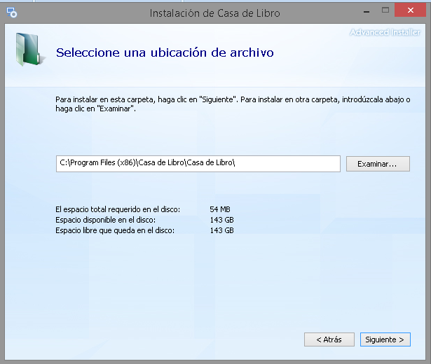
4. Pulse instalar. La instalación puede llevar más o menos tiempo dependiendo de las características de su equipo. Una vez acabe la instalación, puede ejecutar el programa.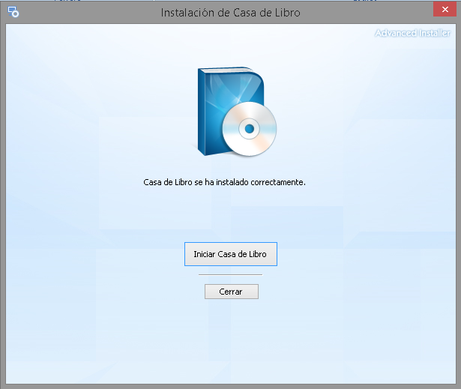
5. **Si hace falta instalar una versión más reciente de .NET Framework el instalador se ocupará de eso. Este software usa la versión 4.6.1.**

Si no desea ejecutar el programa en ese momento, para hacerlo en otro momento haga doble click en el ejecutable que se haya en el directorio que se halla en la ruta de instalación indicada previamente.

Para acceder la primera vez se le provee con unos perfiles de empleado y usuario para que pueda crear otros según necesite. Solo se usa el nombre del usuario y una clave para acceder a la aplicación, pero se crea un empleado por defecto porque los usuarios precisan de uno para existir.

**El usuario es admin, y la contraseña es 123456.**

Si por algún motivo ha perdido acceso al programa, pulse F9 en la pantalla de inicio de sesión para que se genere en la base de datos un empleado y usuario para que pueda acceder al programa nuevamente.

## 2.2.- Desinstalación

Para desinstalar el programa siga los pasos siguientes:

1. Abra el panel de control (si no lo encuentra, abra la barra de windows y realice una búsqueda "panel de control" o directamente "desinstalar" -y seguramente le aparezca la ventana a la que debe ir)
2. Vaya a programas y luego a programas y características.
3. Seleccione el software Casa del libro, haga botón derecho y pulse desinstalar.

El programa se encargará de borrar todos los datos.

# 3.- Ejemplo de uso

En este capítulo se demostrará un ejemplo en el que se pasará por todos los Formularios.

1. Navegue por el explorador de archivos de su sistema hasta la ruta donde está instalado el software y ejecute el programa haciendo doble click en el .exe.
2. En la pantalla de inicio introducimos nuestro nombre de usuario y clave.

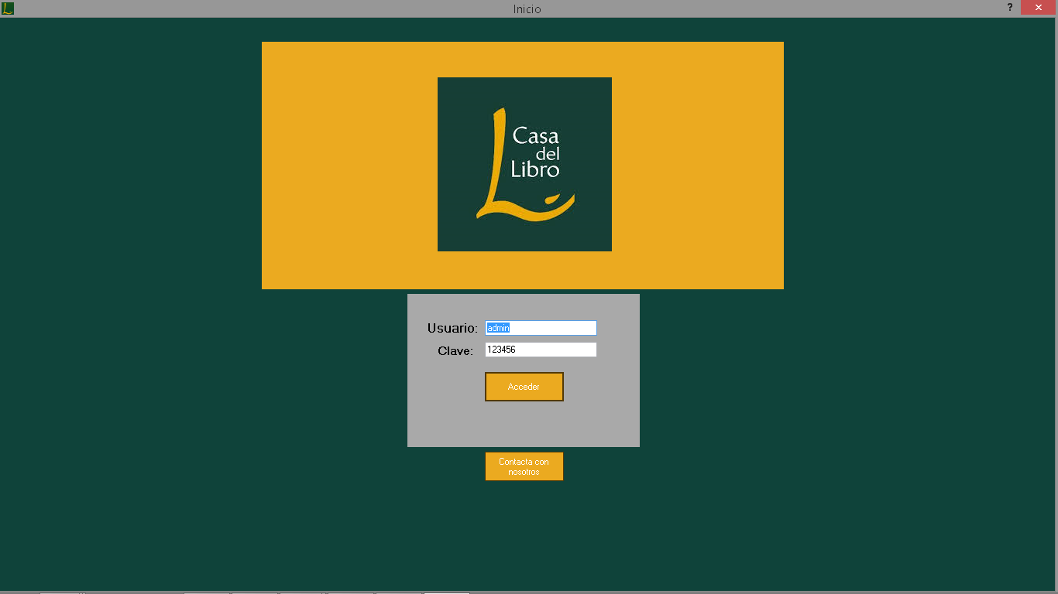

1. En la pantalla principal o menú principal, hacemos click en la imagen debajo del texto que dice "Personal" (nos llevará a la gestión de empleados).

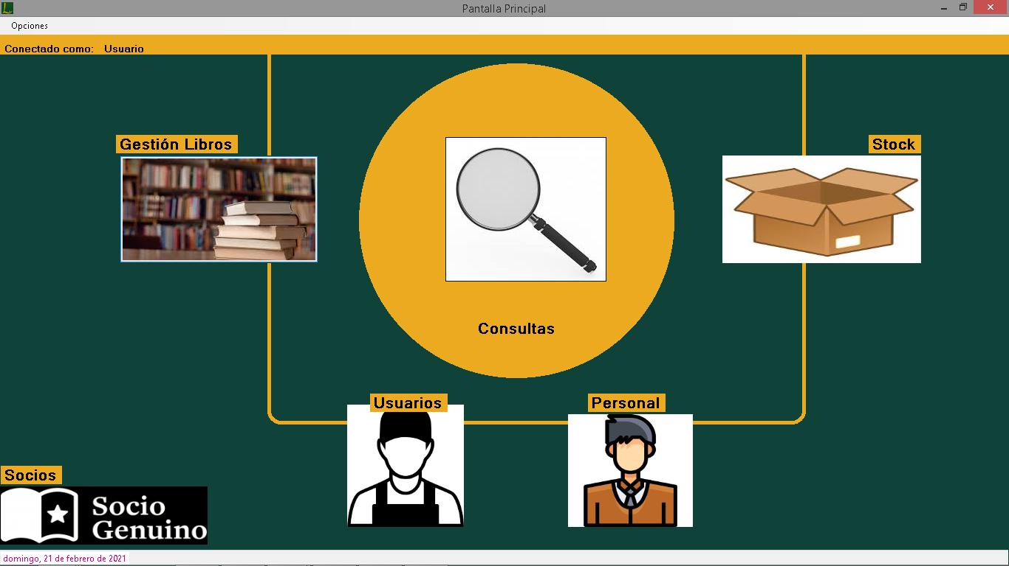

1. Rellenamos los campos y damos de alta a un empleado.

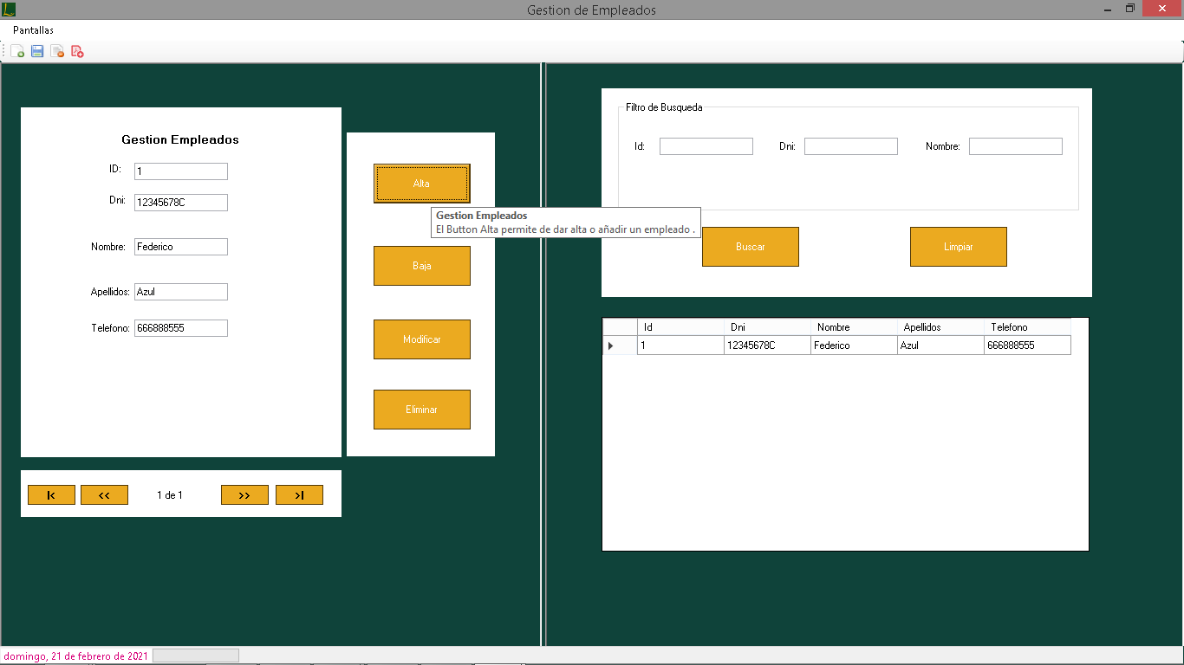

1. En la barra de herramientas le damos al botón de la derecha, el icono de PDF. Vamos a generar un informe (solo para ver cómo se hace).

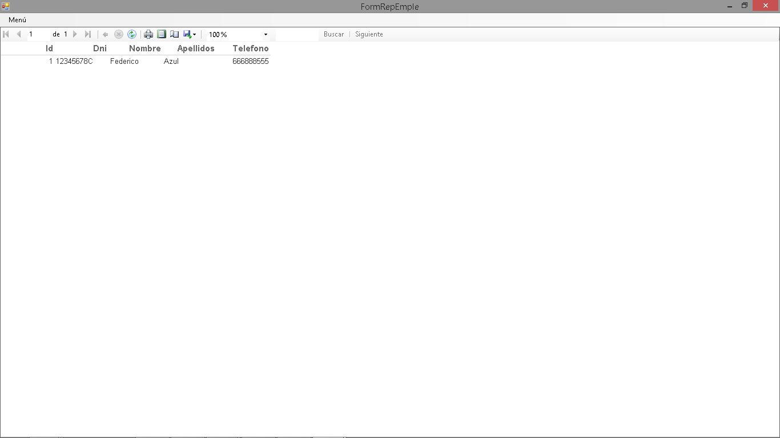

1. Le damos al botón de la barra de herramientas "Menú" y volvemos al Formulario anterior.
2. Hacemos click en el botón de menú de la barra de herramientas y vamos al menú de usuarios.

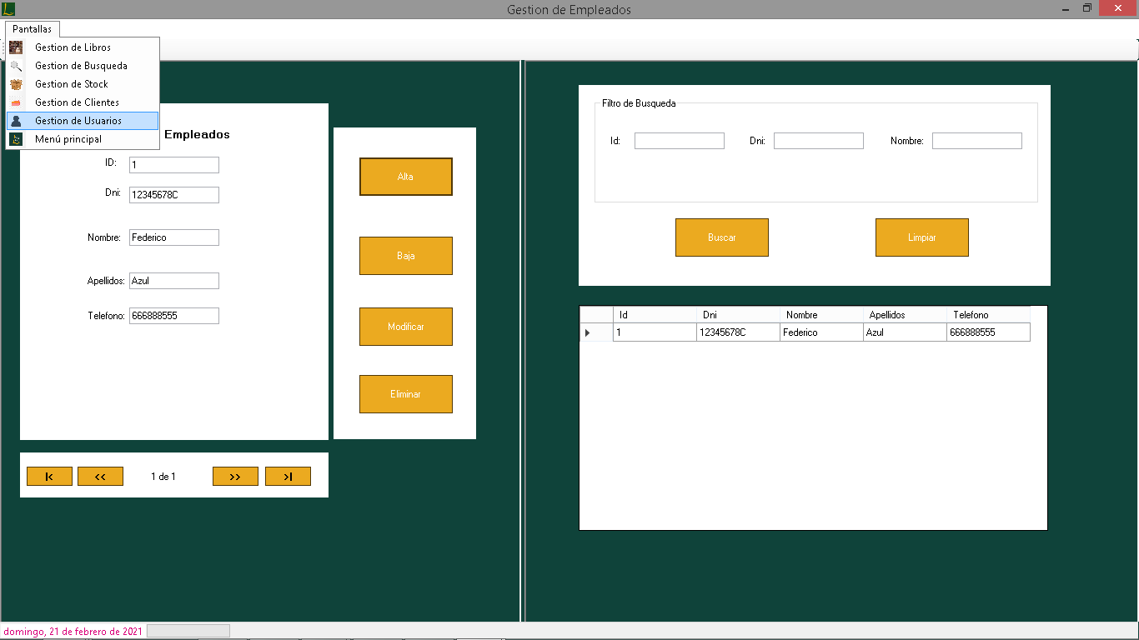

1. Creamos un usuario y le asignamos el id del empleado que acabamos de crear.

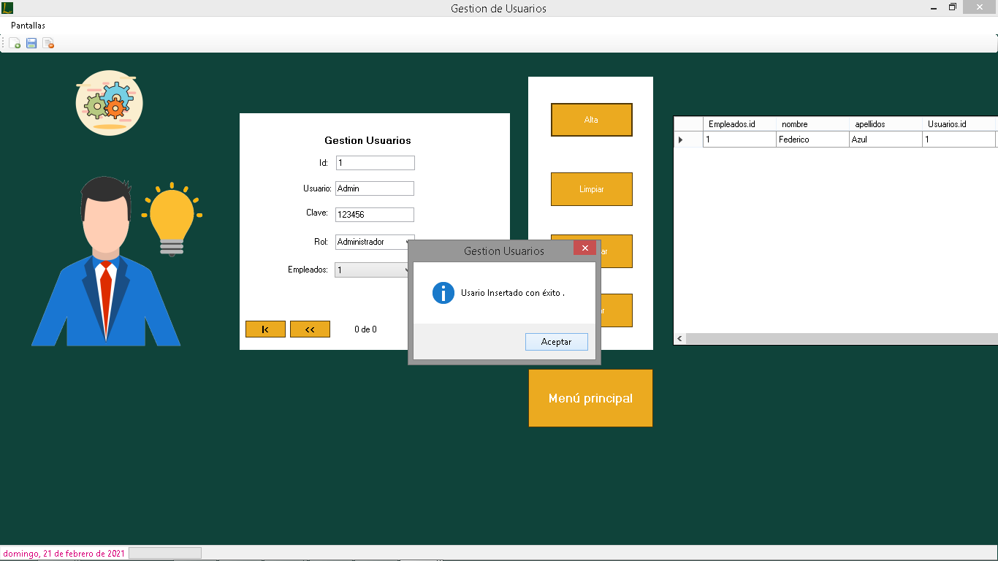

1. Usamos de nuevo la barra de herramientas, esta vez para dirigirnos a la gestión de libros.

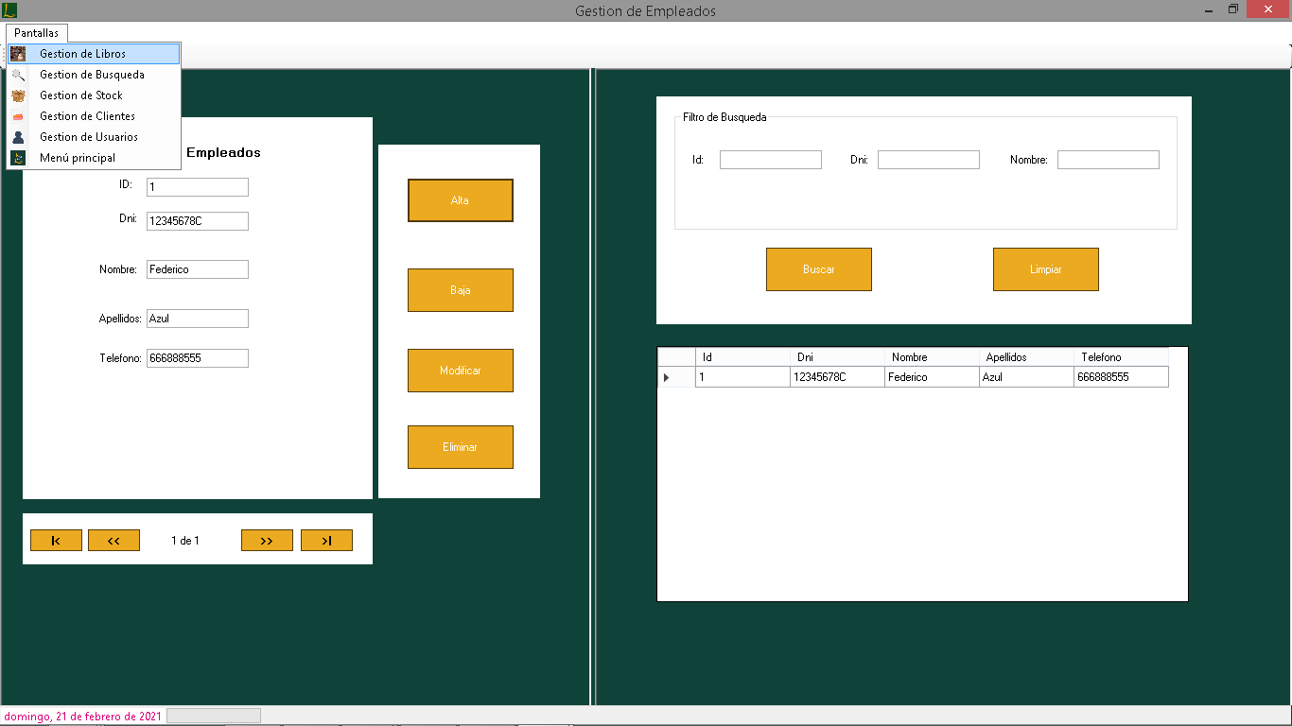

1. Rellenamos los campos. Un ejemplo de ISBN es: 9780672317248.

Si el libro tiene foto, podemos pulsar el botón examinar, en la parte inferior, y navegar con el explorador por los directorios hasta encontrar un archivo (debe ser extensión .bmp o .jpg)

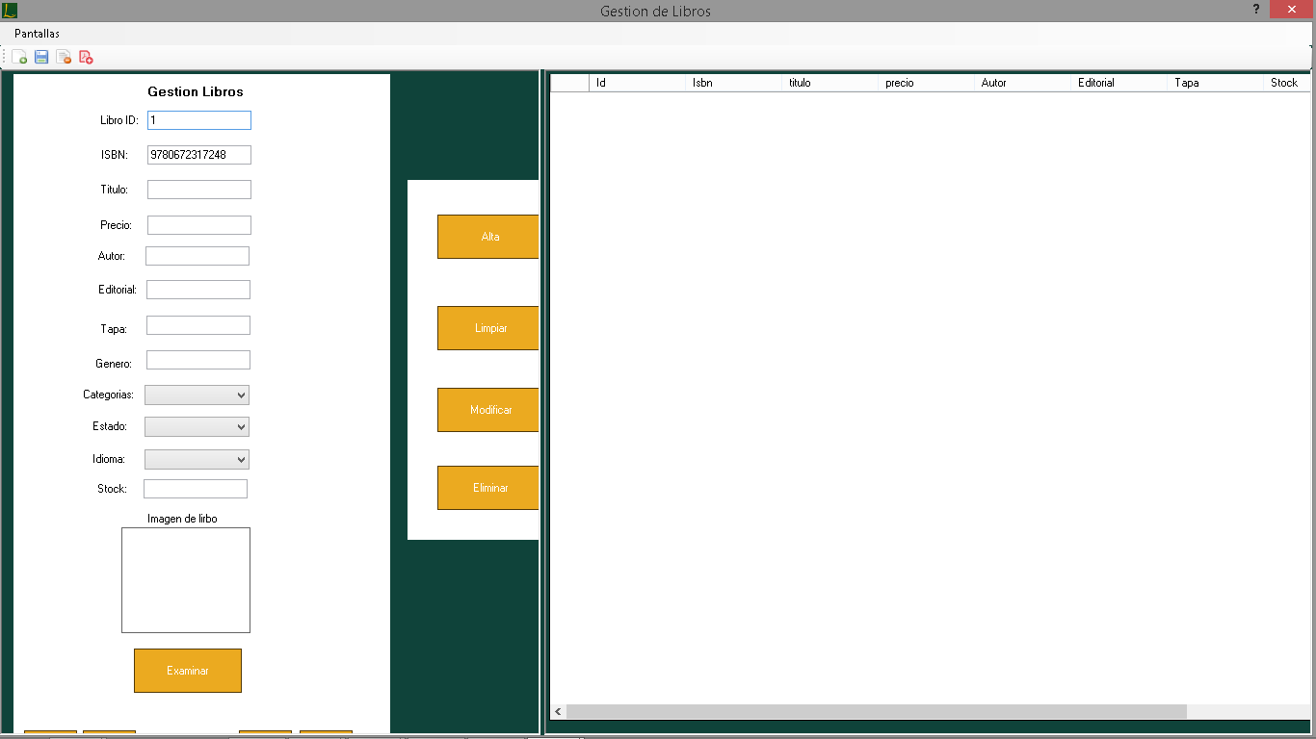

No olvide introducir el stock. El stock solo puede poner se aquí cuando se da de alta un libro. Para modificarlo es necesario ir a la pantalla de gestión de Stock.

1. Si desea probar a generar un informe, haga click en botón con el icono de PDF, en la barra de herramientas, el botón más a la derecha.
2. Usamos la barra de herramientas para ir a la búsqueda de libros.

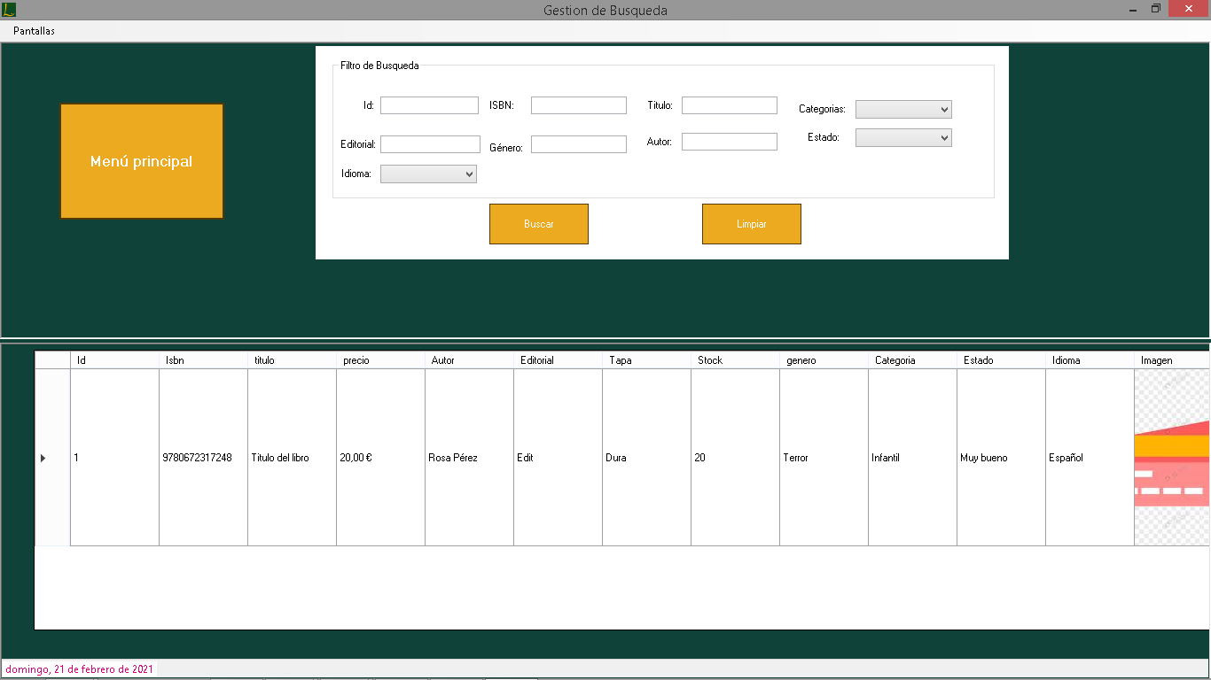

Vemos que aparece el libro que acabamos de crear. Si quisiéramos realizar una búsqueda, solo habría que escribir en los campos y la búsqueda se realiza automáticamente.

**Para buscar por ID, sin embargo, es necesario introducirlo y pulsar el botón "Buscar".**

1. Regresamos al menú principal. Vamos a cambiar el stock del libro que creamos.

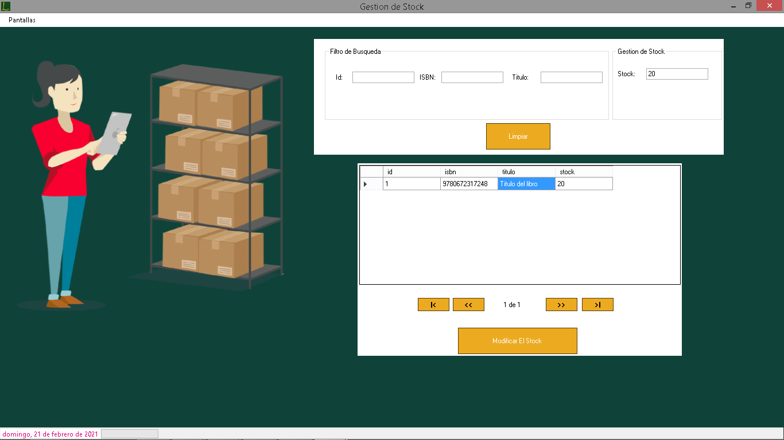

Para modificar el stock hacemos doble click en la fila deseada, introducimos el nuevo valor en el campo stock (arriba a la derecha) y presionamos el botón modificar, abajo del todo.

1. Vamos a la pantalla principal de nuevo, para ir a la gestión de clientes.
2. Damos de alta un cliente rellenando los campos.

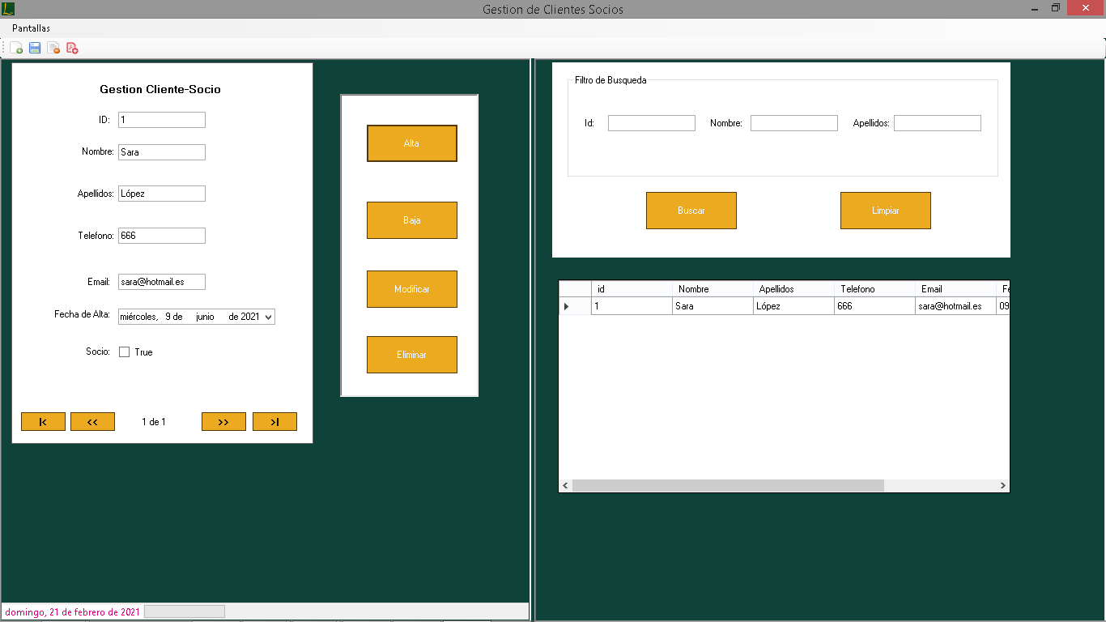

1. Vamos a probar a borrar el cliente, dado que nos ha dicho que ya no le interesa comprar aquí o ser socio.
2. Para borrar un dato (en esta tabla u otras en los otros formularios), **damos doble click**  sobre la fila que nos interesa, y presionamos el botón "Eliminar".
3. Para modificar es lo mismo que en el paso anterior, solo que se hace doble click, modificamos los campos, y presionamos el botón modificar.
4. Vamos a probar a cerrar sesión. Vamos al menú principal, y seleccionamos el menú en la barra de taras.

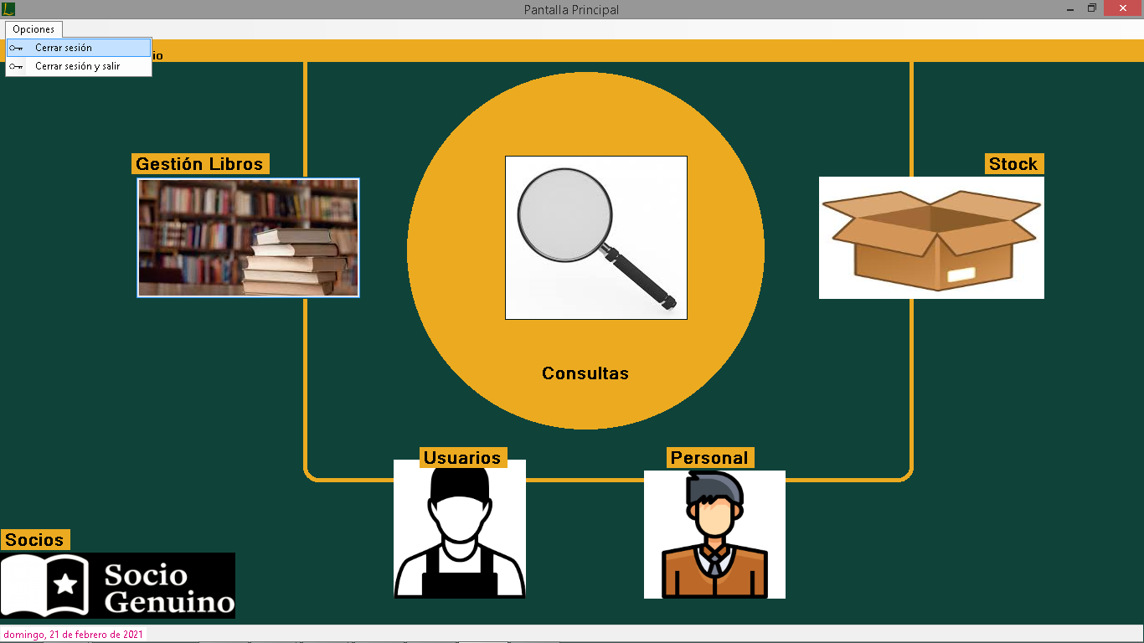

1. Ahora deberíamos encontrarnos en la misma pantalla que al principio de la guía. Con esto concluye la explicación.